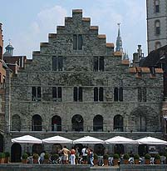
Het Korenstapelhuis
Dat dit de oudste trapgevel van ons land is en een kenmerkend voorbeeld van de Romaanse burgerlijke architectuur moet wat genuanceerd worden. Het Korenstapelhuis of Spijker is in de 13de eeuw opgetrokken in Doornikse kalksteen. Het is gebouwd toen de haven 'tusschen brugghen' tot volle ontplooiing kwam. Het huis werd onderverhuurd als graanopslagplaats, vandaar de vele poort- en vensteropeningen.
In 1896 vernietigde een brand de binnenindeling. Het gebouw werd grondig gerestaureerd door architect A.Van Assche in 1902. Enkele jaren geleden werd het opnieuw aangepakt en kreeg het een nieuwe bestemming als horecazaak.

